因公或合作人员车辆授权登记办理流程及说明：
基本办理流程：
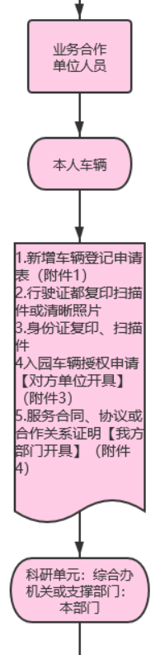
1、提交车辆授权表（表1），部门负责人审批后，经各科研单元、各部门疫情防控工作组负责人签字后加盖科研单位或部门公章，至研究院疫情防控工作组办公室报备，归集到安全处陈剑处登记授权，同时发送表1的电子档到陈剑邮箱（chenj@ipp.ac.cn）。
2、提交由对方单位出具的入园车辆授权申请（表2），加盖对方单位公章及审批。
3、提交合同或合作协议等作为车辆录入缘由材料，如果无合同和协议，可提交合作关系证明（表3）代替。
4、随以上表提交车辆行驶证复印件，如登记人非车主，还需提交与车主的关系证明（如配偶车辆提交结婚证）。
5、各科研单元、部门所登记车辆入岛后，按照“谁提交，谁负责”的原则，需依照疫情防控要求，严格落实对车上所有乘员两码的每日查验责任，并留档备查。

